Fleur de Passiflore Passiflora caerulea ?
La fleur est de grande taille et de symétrie radiale. Les organes sont très détachés du périanthe et soudés sur une sorte de colonne (androgynophore). L’ovaire est supère avec 3 pistils. Les 5 étamines ont leurs anthères perpendiculaires au filet et sont articulés. Le calice est formé de 5 sépales et la corolle de 5 pétales protégées de 3 bractées prolongées d’un pétiole glabre.
Etamines

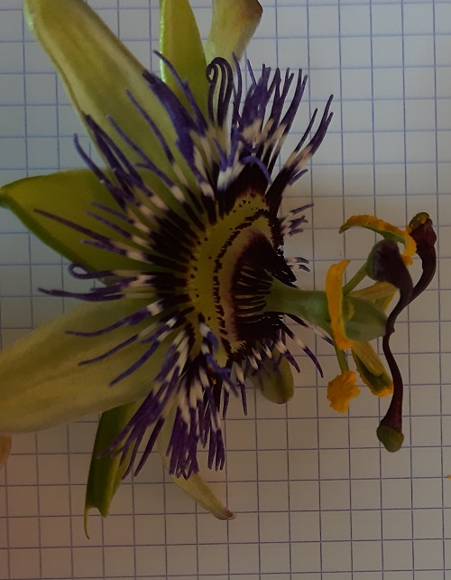

Anthères
Filets

Androgynophore

Pistil

Ovaire
Style

Stigmate

Filaments :
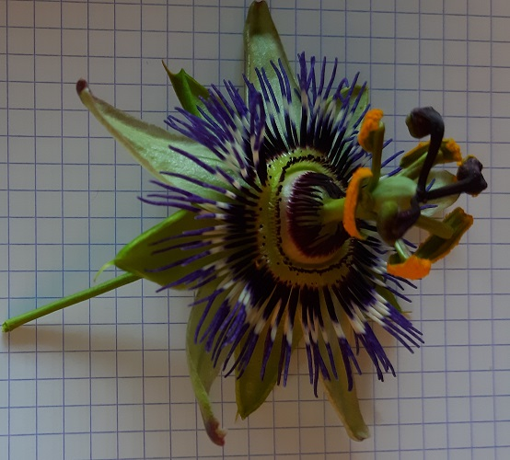
Pali
Radii
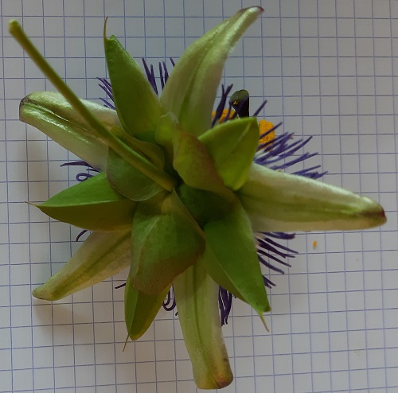
Pédoncule
Sépales
Bractées
Pétales

- Liane entre 4 à 6 m, port remontant avec une tige principale ligneuse (Brun rouge), les tiges les plus anciennes se lignifient.
- Feuille pétiolées, caduques, lobées (5 lobes, nervures fines), alternes et glabre
- Les nœuds présentent parfois une vrille, une fleur, une feuille (plus grosse) et deux stipules
